CSMA/CD
载波监听多点接入/碰撞检测，Carrier Sense Multiple Access with Collision Detection
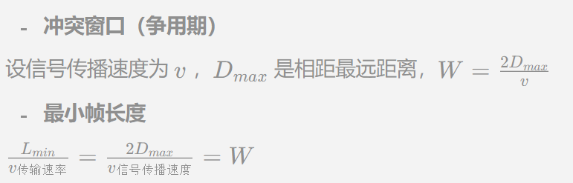

二进制指数退避
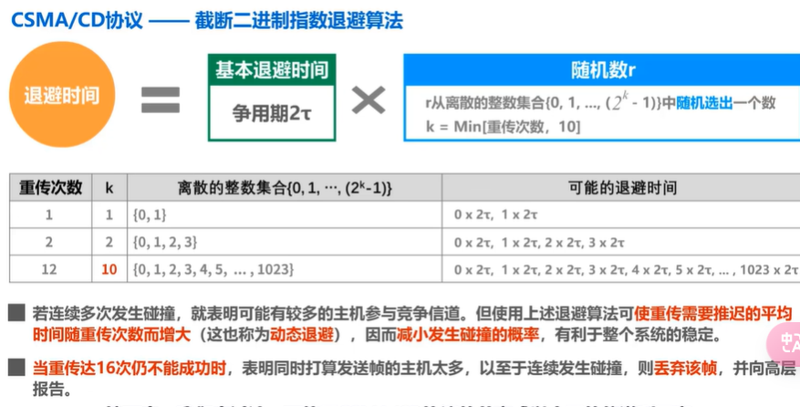

题目一
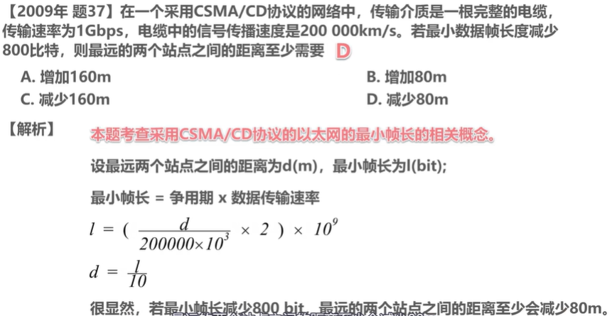

题目二

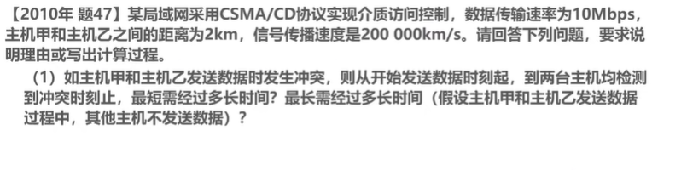
最短情况 ：碰撞发生在中点，一个来回，每次是一半路程，然后乘 2，D/v 即可，答案是 10us
最远就是争用期了，20us

